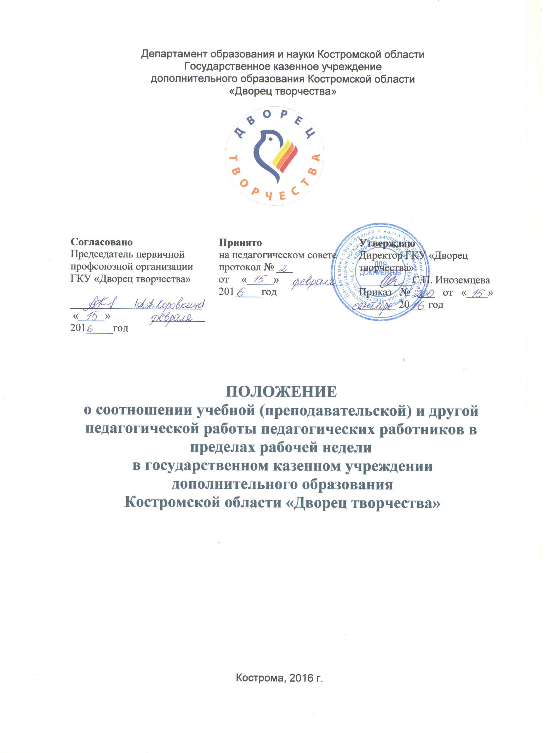
1. Общие положения
  - Положение о соотношении учебной (преподавательской) и другой педагогической работы педагогических работников в пределах рабочей недели в государственном казенном учреждении дополнительного образования Костромской области «Дворец творчества» (далее – Положение) разработано в соответствии со следующими документами:
- Федеральным законом № 273-ФЗ от 29 декабря 2012 года «Закон об образовании в Российской Федерации»;
- Приказом Минобрнауки №1601 России от 22 декабря 2014 года «О продолжительности рабочего времени (нормах часов педагогической работы за ставку заработной платы) педагогических работников и о порядке определения учебной нагрузки педагогических работников, оговариваемой в трудовом договоре»;
- Приказом Минобрнауки России №536 от 11 мая 2016 года «Об утверждении особенностей режима рабочего времени и времени отдыха педагогических и иных работников, организаций, осуществляющих образовательную деятельность»,
- Уставом государственного казенного учреждения дополнительного образования Костромской области «Дворец творчества» (далее – Учреждение).
  - Положение регулирует нормирование и соотношение учебной и другой нагрузки педагогической работы в пределах рабочей недели с учетом количества часов по учебному плану, специальности и квалификации работника.
  - Положение распространяется на всех педагогических работников (штатных, совместителей), состоящих в трудовых отношениях с представителем нанимателя от имени Учреждения. К педагогическим работникам Учреждения относят следующие должности: педагог дополнительного образования, педагог-организатор, методист, концертмейстер.
  - Режим рабочего времени и времени отдыха педагогических работников Учреждения, определяется Коллективным договором, Правилами внутреннего трудового распорядка, иными локальными нормативными актами Учреждения, а так же трудовым договором, графиками работы и расписанием занятий в соответствии с требованиями трудового законодательства и с учетом особенностей, установленных федеральным органом исполнительной власти, осуществляющим функции по выработке государственной политики и нормативно-правовому регулированию в сфере образования.

2. Структура рабочего времени педагогических работников
  - Выполнение педагогической работы педагогами дополнительного образования Учреждения (далее – Педагоги), характеризуется наличием установленных норм времени только для выполнения педагогической работы, связанной с учебной (преподавательской) работой (далее – учебная работа), которая выражается в фактическом объеме их учебной нагрузки, определенной в соответствии с Приказом Минобрнауки России №1601 от 22 декабря 2014 года (далее – нормируемая часть педагогической работы) следующим образом:
Педагогам, определяется норма часов учебной работы 18 часов в неделю за ставку заработной платы.
К другой части педагогической работы Педагогов, требующей затрат рабочего времени, которое не конкретизировано по количеству часов (далее – другая часть педагогической работы), относится выполнение видов работы, предусмотренных квалификационными характеристиками по занимаемой должности. Конкретные должностные обязанности Педагогов определяются трудовыми договорами и должностными инструкциями.
  - Нормируемая часть педагогической работы Педагогов определяется в астрономических часах и включает:
проводимые учебные (тренировочные) занятия (далее – занятия) независимо от их продолжительности;
короткие перерывы между каждым занятием, установленные для обучающихся.
При этом учебная нагрузка исчисляется исходя из продолжительности занятий, не превышающей 45 минут.
Конкретная продолжительность занятий, в том числе возможность проведения спаренных занятий, а также перерывов между ними предусматривается локальными актами Учреждения с учетом соответствующих санитарно-эпидемиологических правил и нормативов.
Выполнение учебной нагрузки регулируется расписанием занятий.
  - Другая часть педагогической работы, определяемая с учетом должностных обязанностей, предусмотренных квалификационными характеристиками по должности, а также дополнительных видов работ, непосредственно связанных с образовательной деятельностью, выполняемых с их письменного согласия за дополнительную оплату, регулируется следующим образом:
самостоятельно – подготовка к осуществлению образовательной деятельности и выполнению обязанностей по обучению, воспитанию обучающихся и (или) организации образовательной деятельности, участие в разработке программ, изучение индивидуальных способностей, интересов и склонностей обучающихся;
в порядке, устанавливаемом правилами внутреннего трудового распорядка – ведение журнала, организация и проведение методической, диагностической и консультативной помощи родителям (законным представителям) обучающихся;
планами и графиками, расписаниями, коллективным договором и другими локальными актами Учреждения – выполнение обязанностей, связанных с участием в работе педагогических советов, методических советов (объединений), работой по проведению родительских собраний, выполнение дополнительной индивидуальной и (или) групповой работы с обучающимися, участие в оздоровительных, воспитательных и других мероприятиях, проводимых в целях реализации образовательных программ в Учреждении, включая участие в концертной деятельности, конкурсах, состязаниях, спортивных соревнованиях, тренировочных сборах, экскурсиях, других формах учебной деятельности (с указанием в локальном акте, коллективном договоре порядка и условий выполнения работ);
трудовым договором (дополнительным соглашением к трудовому договору) – выполнение с письменного согласия дополнительных видов работ, непосредственно связанных с образовательной деятельностью, на условиях дополнительной оплаты (заведование учебными кабинетами, лабораториями, мастерскими, учебно-опытными участками; руководство методическими объединениями; другие дополнительные виды работ с указанием в трудовом договоре их содержания, срока выполнения и размера оплаты);
локальными актами Учреждения – периодические кратковременные дежурства в организации в период осуществления образовательного процесса, которые при необходимости организуются в целях подготовки к проведению занятий, наблюдения за выполнением режима дня обучающимися, обеспечения порядка и дисциплины в течение учебного времени, в том числе во время перерывов между занятиями, устанавливаемых для отдыха обучающихся различной степени активности.
При составлении графика дежурств Педагогов в Учреждении в период проведения занятий, до их начала и после окончания занятий, учитывается сменность работы, режим рабочего времени каждого Педагога, в соответствии с расписанием занятий, общим планом мероприятий, а также другие особенности работы, так, чтобы не допускать случаев длительного дежурства Педагогов и дежурства в дни, когда учебная нагрузка отсутствует или незначительна. В дни работы Педагоги привлекаются к дежурству в Учреждении не ранее чем за 20 минут до начала занятий и не позднее 20 минут после окончания их последнего занятия.
  - В дни недели (периоды времени, в течение которых функционирует Учреждение), свободные для Педагогов от проведения занятий по расписанию и выполнения непосредственно в Учреждении иных должностных обязанностей, предусмотренных квалификационными характеристиками по занимаемой должности, а также от выполнения дополнительных видов работ за дополнительную оплату, обязательное присутствие в Учреждении не требуется.
При составлении расписаний занятий, планов и графиков работ правилами внутреннего трудового распорядка и (или) коллективным договором рекомендуется предусматривать для Педагогов свободный день с целью использования его для дополнительного профессионального образования, самообразования, подготовки к занятиям.
  - Выполнение работы другими педагогическими работниками Учреждения в зависимости от занимаемой должности характеризуется наличием установленных норм времени определяемых в соответствии с Приказом Минобрнауки России №1601 от 22 декабря 2014 года следующим образом:
педагогам-организаторам и методистам продолжительность рабочего времени устанавливается 36 часов в неделю за ставку заработной платы;
концертмейстерам устанавливается норма часов педагогической работы 24 часа в неделю за ставку заработной платы.
  - Нормируемая часть работы других педагогических работников, определяется в астрономических часах и включает исполнение должностных обязанностей, предусмотренных квалификационными характеристиками по должностям.
  - Другая часть работы, определяется с учетом должностных обязанностей при выполнении дополнительных видов работ, непосредственно связанных с образовательной деятельностью, выполняемых с их письменного согласия за дополнительную оплату, регулируется следующим образом:
самостоятельно – подготовка к осуществлению образовательной деятельности и выполнению обязанностей по обучению, воспитанию обучающихся и (или) организации образовательной деятельности, участие в разработке программ, изучение индивидуальных способностей, интересов и склонностей обучающихся;
в порядке, устанавливаемом правилами внутреннего трудового распорядка – организация и проведение методической, диагностической и консультативной помощи педагогам, родителям (законным представителям) обучающихся;
планами и графиками, локальными актами Учреждения, утверждаемыми в порядке, установленном трудовым законодательством – выполнение обязанностей, связанных с участием в работе педагогических советов, методических советов (объединений), работой в родительских собраниях;
графиками, планами, расписаниями, утверждаемыми локальными актами Учреждения, коллективным договором – выполнение дополнительной индивидуальной и (или) групповой работы с обучающимися, участие в оздоровительных, воспитательных и других мероприятиях, проводимых в целях реализации образовательных программ в Учреждении, включая участие в концертной деятельности, конкурсах, состязаниях, спортивных соревнованиях, тренировочных сборах, экскурсиях, других формах учебной деятельности (с указанием в локальном акте, коллективном договоре порядка и условий выполнения работ);
трудовым договором (дополнительным соглашением к трудовому договору) – выполнение с письменного согласия дополнительных видов работ, непосредственно связанных с образовательной деятельностью, на условиях дополнительной оплаты (заведование учебными кабинетами, лабораториями, мастерскими, учебно-опытными участками; руководство сектором, методическими объединениями; другие дополнительные виды работ с указанием в трудовом договоре их содержания, срока выполнения и размера оплаты);
локальными актами Учреждения – периодические кратковременные дежурства в организации в период осуществления образовательного процесса, которые при необходимости организуются в целях подготовки к проведению занятий, наблюдения за выполнением режима дня обучающимися, обеспечения порядка и дисциплины в течение учебного времени, в том числе во время перерывов между занятиями, устанавливаемых для отдыха обучающихся различной степени активности.
В дни работы другие педагогические работники привлекаются к дежурству в организации не ранее чем за 20 минут до начала занятий и не позднее 20 минут после окончания последнего занятия.
  - Работа в каникулярное время.
    - Периоды каникулярного времени, установленные для обучающихся Учреждения, не совпадающие для Педагогов и других педагогических работников (далее – Педагогические работники) с установленными им соответственно ежегодными основными удлиненными и ежегодными дополнительными оплачиваемыми отпусками, ежегодными основными и ежегодными дополнительными оплачиваемыми отпусками (далее соответственно – каникулярное время и отпуск), являются для них рабочим временем с оплатой труда в соответствии с законодательством Российской Федерации.
    - В каникулярное время, не совпадающее с отпуском Педагогических работников, уточняется режим их рабочего времени. Педагогические работники в каникулярное время выполняют педагогическую (в том числе методическую и организационную) работу, связанную с реализацией образовательной программы, в пределах нормируемой части их педагогической работы (установленного объема учебной нагрузки (педагогической работы), определенной им до начала каникулярного времени, а также времени, необходимого для выполнения работ, предусмотренных настоящим Положением (при условии, что выполнение таких работ планируется в каникулярное время).
Каникулярное время, не совпадающее с отпуском Педагогических работников, используется также для их дополнительного профессионального образования в установленном трудовым законодательством порядке.
    - Режим рабочего времени Педагогических работников, принятых на работу в период летнего каникулярного времени обучающихся, определяется в пределах продолжительности рабочего времени или нормы часов педагогической работы в неделю, установленной за ставку заработной платы.
    - Режим рабочего времени руководителей образовательных организаций, должности которых поименованы в разделе II номенклатуры должностей, в каникулярное время, не совпадающее с их отпуском, определяется в пределах продолжительности рабочего времени, установленной по занимаемой должности.
    - Работники из числа учебно-вспомогательного и обслуживающего персонала Учреждения в период, не совпадающий с их отпуском, привлекаются для выполнения организационных и хозяйственных работ, не требующих специальных знаний и квалификации, в соответствии с законодательством Российской Федерации.
    - Режим рабочего времени всех работников в каникулярное время регулируется локальными актами Учреждения и графиками работ с указанием их характера и особенностей.
    - Режим рабочего времени Педагогических работников и иных работников, привлекаемых с их письменного согласия в каникулярное время, не совпадающее с их отпуском, к работе в той же местности в организациях, осуществляющих лечение, оздоровление и (или) отдых, в организациях, осуществляющих социальное обслуживание, определяется в порядке и на условиях, предусмотренных для режима рабочего времени Педагогических работников и иных работников в каникулярное время.
    - Привлечение Педагогических работников и иных работников в каникулярное время, не совпадающее с их отпуском, к работе в качестве руководителей длительных (без возвращения в тот же день) походов, экспедиций, экскурсий, путешествий в другую местность допускается в соответствии с законодательством Российской Федерации.
  - Периоды отмены (приостановки) занятий (деятельности Учреждения по реализации образовательной программы) для обучающихся в отдельных группах, либо в целом в Учреждении по санитарно-эпидемиологическим, климатическим и другим основаниям являются рабочим временем Педагогических работников и иных работников.
В данные периоды Педагогические работники и иные работники привлекаются к выполнению работ в порядке и на условиях, предусмотренных для режима рабочего времени работников Учреждения в каникулярное время.

3. Определение учебной нагрузки педагогическим работникам
  - Основные положения:
    - При определении учебной нагрузки педагогических работников учитывается объем выполнения учебной работы во взаимодействии с обучающимися по видам учебной деятельности, установленным учебным планом (индивидуальным учебным планом), текущему контролю успеваемости, промежуточной и итоговой аттестации обучающихся.
    - Объем учебной нагрузки педагогических работников, выполняющих учебную (преподавательскую) работу, определяется ежегодно на начало учебного года и устанавливается, исходя из количества часов по учебному плану и программам, обеспеченности кадрами, других конкретных условий Учреждения.
    - Объем учебной нагрузки, установленный педагогическому работнику, оговаривается в трудовом договоре, заключаемом между педагогическим работником и работодателем.
    - Объем учебной нагрузки педагогических работников, установленный на начало учебного года может быть изменен в текущем учебном году по инициативе работодателя в сторону ее снижения, связанного с уменьшением количества часов по учебным планам, учебным графикам, сокращением количества обучающихся, групп.
    - Объем учебной нагрузки педагогических работников, установленный в текущем учебном году, может быть изменен по инициативе работодателя на следующий учебный год в случае изменения учебной нагрузки педагогических работников, в сторону ее снижения, связанного с уменьшением количества часов по учебным планам, учебным графикам, сокращением количества обучающихся, групп.
    - Временное или постоянное изменение (увеличение или снижение) объема учебной нагрузки педагогических работников по сравнению с учебной нагрузкой, оговоренной в трудовом договоре, допускается только по соглашению сторон трудового договора, заключаемого в письменной форме, за исключением изменения объема учебной нагрузки педагогических работников в сторону его снижения, предусмотренного п.п. 3.1.4. и 3.1.5. настоящего Положения.
    - Об изменениях объема учебной нагрузки (увеличение или снижение), а также о причинах, вызвавших необходимость таких изменений, работодатель обязан уведомить педагогических работников в письменной форме не позднее, чем за два месяца до осуществления предполагаемых изменений, за исключением случаев, когда изменение объема учебной нагрузки осуществляется по соглашению сторон трудового договора.
    - Документы, касающиеся вопросов определения учебной нагрузки педагогических работников, осуществляющих учебную работу, а также ее изменения в Учреждении принимаются с учетом мнения выборного органа первичной профсоюзной организации.
  - Особенности определения учебной нагрузки педагогических работников, находящихся в отпуске по уходу за ребенком до достижения им возраста трех лет, а также лицам, замещающим должности педагогических работников на определенный срок, по совместительству либо выполняющим иную работу наряду с работой, определенной трудовым договором:
    - Определение учебной нагрузки педагогических работников, находящихся в отпуске по уходу за ребенком до достижения им возраста трех лет распределяется на указанный период между другими педагогическими работниками.
    - Определение учебной нагрузки педагогических работников на определенный срок осуществляется для выполнения учебной нагрузки на период замещения временно отсутствующих педагогических работников, а также на период временного замещения вакантной должности до приема на работу постоянного работника.
    - Определение и изменение учебной нагрузки лиц, замещающих должности педагогических работников по совместительству, а также путем замещения таких должностей наряду с работой, определенной трудовым договором осуществляется в соответствии с настоящим Положением.
    - Определение учебной нагрузки лицам, замещающим должности педагогических работников наряду с работой, определенной трудовым договором, осуществляется путем заключения дополнительного соглашения к трудовому договору, в котором указывается срок, в течение которого будет выполняться учебная работа, ее содержание, объем учебной нагрузки и размер оплаты.
3.3. Установленная педагогическим работникам по тарификации заработная плата выплачивается ежемесячно независимо от числа недель и рабочих дней в разные месяцы года.
3.4. Тарификация педагогических работников производится 1 раз в год в сентябре текущего учебного года. В случае, когда учебными планами предусматривается разное количество часов на предмет по полугодиям, тарификация осуществляется также 1 раз в год, но раздельно по полугодиям. При невыполнении по независящим от педагогического работника причинам объема установленной учебной нагрузки, уменьшение заработной платы не производится.

